İLGİLİ MAKAMA,
T.C.

SÜLEYMAN DEMİREL ÜNİVERSİTESİ İLETİŞİM FAKÜLTESİ
EK-1
FOTOĞRAF
ULUSAL STAJ PROGRAMI KAPSAMINDA YAPILACAK STAJ FORMU

5510 Sayılı yasa gereği Yüksek Öğrenim sırasında staja tâbi tutulan öğrencilerimiz için Süleyman Demirel Üniversitesi, prim ödeme yükümlüsüdür. Aşağıda bilgileri yer alan öğrencimizin isteğe bağlı stajını ……. işgünü süreyle kuruluşunuzda yapmasında göstereceğiniz ilgiye teşekkür eder, çalışmalarınızda başarılar dilerim.
……………………………..
Dekan
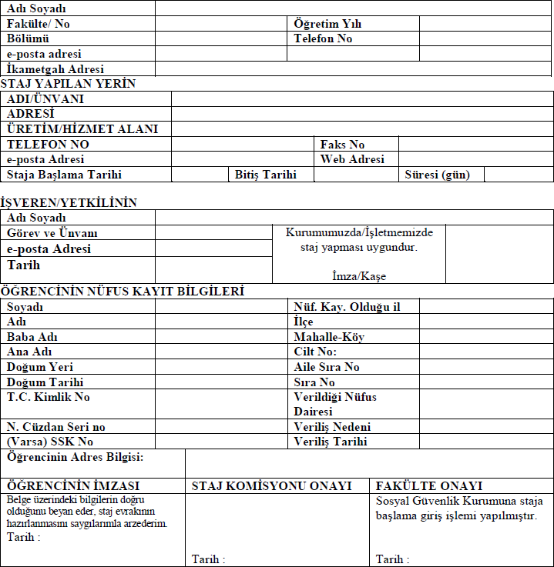
NOT : Staja başlama tarihinden en az 1 (Bir) ay önce 2 kimlik fotokopisi ve 2 adet vesikalık fotoğraf ile birlikte öğrencinin bağlı bulunduğu ilgili Bölüm Başkanlığına teslim edilmesi zorunludur. Teslim edilecek form 1 asıl nüsha olarak (fotokopi değil) hazırlanır. Stajların güz ve bahar yarıyılları dışında yaz dönemlerinde (eğitim-öğretim dönemi bittiğinde) yapılması esastır. 5510 sayılı yasa gereğince staj başvurusunda bulunan öğrencinin iş kazası ve meslek hastalıkları sigorta primlerinin ödeme yükümlüsü Süleyman Demirel Üniversitesi Rektörlüğüdür. Stajyerlerin staj yaptıkları kurumlara karşı kusurları nedeni ile verecekleri zararlardan Üniversite sorumlu değildir.

